台北市立松山高中100學年度第1學期第二次期中考高二(社會組)數學試題
二年 班 號 姓名
一、多重選擇題：(每題5分，共25分)
Q
R
P
1. 設三直線L₁:ax+by+c=0; L₂:bx-ay+c=0; L₃:bx+ay-c=0畫在座標平面上如右圖，則下列敘述何者正確?
(A)P與R垂直 (B)Q即為L₂ (C)ab<0 (D)bc>0 (E)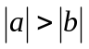
2. 設兩直線為L₁：3x+(2－a)y=a－1； L₂：ax+(2a+1)y=2a+4, aR；下列敘述何者正確？
(A)若a=7，則L₁與L₂相交 (B)若a=－3，則L₁與L₂重合 (C)若a=－1，則L₁// L₂ (D)若L₁⊥ L₂，則a=－1或－3 (E) L₁不可能平行x軸
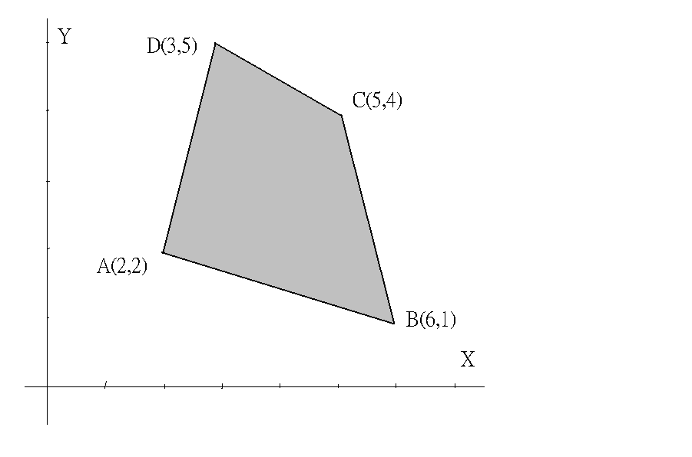
3. 假設某一線性規劃問題的可行解區域如右圖，A(2,2)、B(6,1)、C(5,4)、D(3,5)，且點(x,y)在此區域中(含邊界)，則下列敘述何者正確?
(A) x－2y在D點有最小值 (B)(x－4)²+(y+2)²在A點有最小值 (C)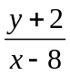在C點有最小值 (D)若x+2y有最大值，則(x,y)=(5,4)
(E) (x,y)=(3,5)時，x+2y有最大值

4. kR，圓C:x²+y²－2kx－2y+k²－3=0，下列敘述何者正確?
(A) 不論k為任何實數，圓C恆存在
(B) 圓C對稱於直線y=1
(C) 圓C與y軸必交於相異兩點
(D) 圓C與x軸必交於相異兩點
(E) 若圓C在點(2k,2)與直線x+y=8相切，則k =－
5. 設座標平面上有一圓C：(x－2)²+(y－3)²=9及一直線L：3x+2y－k=0，kR，則下列敘述何者正確？(提示：用畫圖解題較快)
(A)若k=6，則圓C與直線L相交
(B)若k=12，且P點在圓C上，則P點與L的距離之最大值為3
(C)如以圓C的內部及邊界為可行解區域T，一點(x_{０}，y₀)T，則3x_{０}－2y_{０}
有最大值時，(x_{０}，y₀)在第一象限
(D)點(2+3cosθ，3－3sinθ)必在圓C上
(E)存在無限多個實數k使圓C與L相切
二、填充題：共10格，占55分，配分請見答案卷。
1. kR，直線L：kx－y－4k－3 =0 恆過定點P，則(1)P點座標為 ；
(2)若直線L與不等式組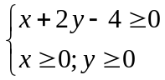 所形成的區域恆有交點，則k的最大範圍為 。
2. 站在操場旁高2公尺的司令台上觀測操場內地上三點ABC，發現俯角均為15°，
若已知∠BAC=30°，則BC間的距離為 公尺。
3. 設座標平面上有一光源自A點射向x軸上的P(3,0)，反射後經過B(5,3)，若已知A點在直線2x+y=0上，則A點座標為 。
4. 已知θ為第二象限角，且cosθ=－0.4607，試由下列三角函數值表求θ＝ 。
角度 | sin | cos
27°00’ | .4540 | .8910
10’ | .4566 | .8897
20’ | .4592 | .8884
30’ | .4617 | .8870
5. 與直線2x+5y+6=0垂直，且與兩座標軸所圍成的三角形面積為5，則此直線方程式為 。
6. 設(x,y)滿足不等式組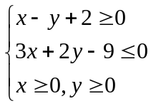，若x+ay在(x,y)=(1,3)時有唯一的最大值，則a的範圍為 。
7. 過點P(－2,3)且與圓x²+y²－2x－4y+4=0相切的直線方程式為 。
8. 座標平面上三點P(a,b)、A(0,0)、B(6,0)，已知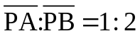，則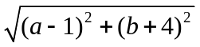之最大值為 。
9. 已知圓C的圓心在直線x－2y=－1上，且與直線2x－3y=7相切於點(5,1)，則此圓C之圓心座標為 。
三、計算題：共20分。
1. 從地面上共線之三點ABC觀看空中一氣球P，仰角分別為30°,45°,60°，若=30公尺，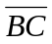=40公尺，求氣球的高度。 (需畫出圖形占3分；答案占7分。答案以最簡根號表示即可。)

2. 園遊會班上打算製作小熊餅乾與星星餅乾兩種餅乾來販賣。若做一個小熊餅乾需麵粉8克，糖2克，沙拉油1克；做一個星星餅乾需麵粉9克，糖1克，沙拉油3克。同學買回來的材料有麵粉2400克，糖500克，沙拉油600克；若賣出一個小熊餅乾可得利潤7元，星星餅乾可得5元，則同學們應製作小熊餅乾與星星餅乾各多少個才能獲得最大利潤？最大利潤是多少元？ (不等式組與目標函數共2分，畫圖3分，解答過程與答案5分。)
台北市立松山高中 100學年度第1學期 第二次期中考 高二(社會組) 數學科答案卷
二年 班 號 姓名
- 多重選擇題：(每題5分，共25分)
1 |  | 2 |  | 3 |  | 4 |  | 5
二、填充題：(10格，共55分)
答對格數 | 1 | 2 | 3 | 4 | 5 | 6 | 7 | 8 | 9 | 10
得分 | 8 | 16 | 24 | 32 | 37 | 42 | 47 | 50 | 53 | 55

1(1) |  | 1(2) |  | 2
3 |  | 4 |  | 5
6 |  | 7 |  | 8
9
三、計算題：(共20分)
1. 2.

台北市立松山高中 100學年度第1學期 第二次期中考 高二(社會組) 數學科答案卷
二年 班 號 姓名
- 多重選擇題：(每題5分，共25分)
1 | AE | 2 | ACE | 3 | ACE | 4 | ABD | 5 | ABCD
二、填充題：(10格，共55分)
答對格數 | 1 | 2 | 3 | 4 | 5 | 6 | 7 | 8 | 9 | 10
得分 | 8 | 16 | 24 | 32 | 37 | 42 | 47 | 50 | 53 | 55

1(1) | (4, －3) | 1(2) | k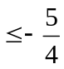或k>0 | 2 | 2(2+)
3 | (－9,18) | 4 | 117°26’ | 5 | 5x－2y=10
6 | a> | 7 | y=3或3x+4y-6=0 | 8 | 9
9 | (4,)
三、計算題：(共20分)
1. 2.

Ans:10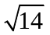 小熊餅乾210個與星星餅乾80個
最大利潤1870元

